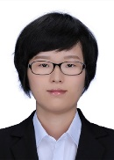
姓名:开燕华
职称：讲师

个人简介（选填）

专业研究领域（必填*）
城市发展与管理

专著与论集（必填*）
无

学术论文（选填）

主要科研项目 （选填）

讲授课程 （选填）

指导研究生情况（选填）

